
责任编辑：
电 话：86-010-58303547
传 真：86-010-58303388
编辑邮箱：tainbk@chinaccm.com
地址：北京市朝阳区高碑店盛世龙源12号楼（邮编：100022）

2019.02.15

苯酚市场周报目录
一、苯酚周报 3
1、苯酚国际市场 3
2、苯酚国内市场 4
2.1、本周苯酚生产厂家出厂价格 4
2.2、本周苯酚区域价格 4
2.3、高桥石化苯酚价格走势图 4
2.4、苯酚华东市场价格走势图 4
3、苯酚行情分析及后市展望 4
二、丙酮周报 3
1、丙酮国际市场 3
2、丙酮国内市场 4
2.1、本周丙酮生产厂家出厂价格 4
2.2、本周丙酮区域价格 4
2.3、高桥石化丙酮价格走势图 4
2.4、丙酮华东市场价格走势图 4
3、丙酮行情分析及后市展望 4

一、苯酚周报

1、苯酚国际市场
日期 | 产品名称 | 国家/地区 | 价格类型 | 最低价 | 最高价 | 均价涨跌 | 价格单位
2019-02-12 | 苯酚 | 东南亚 | CFR | 1039 | 1041 | 10 | 美元/吨
2019-02-12 | 苯酚 | 中国 | CFR | 1059 | 1061 | 10 | 美元/吨
2019-02-12 | 苯酚 | 美国东海岸 | 美国东海岸出罐 | 853 | 873 | 0 | 美元/吨
2019-02-12 | 苯酚 | 美湾 | FOB | 964 | 984 | -44 | 美元/吨
2019-02-12 | 苯酚 | 西北欧 | FD | 1075 | 1079 | 4 | 美元/吨
2019-02-12 | 苯酚 | 鹿特丹 | FOB | 1104 | 1108 | -4 | 美元/吨

2、苯酚国内市场

2.1、本周苯酚生产厂家出厂价格
产品名称 | 生产厂家 | 天津石化 | 燕山石化 | 蓝星哈尔滨 | 高桥石化 | 吉林石化
苯酚 | 2019/2/11 | 8500 | 8500 | 8500 | 8500 | 8400
苯酚 | 2019/2/12 | 8500 | 8500 | 8500 | 8500 | 8400
苯酚 | 2019/2/13 | 8500 | 8500 | 8500 | 8500 | 8400
苯酚 | 2019/2/14 | 8500 | 8500 | 8500 | 8500 | 8400
苯酚 | 2019/2/15 | 8500 | 8500 | 8500 | 8500 | 8400

2.2、本周苯酚区域价格
产品 | 日期 | 华东地区 | 华北地区 | 华南地区
苯酚 | 2月1日 | 8350-8400 | 8350-8450 | 9000-9000
苯酚 | 2月15日 | 8600-8600 | 8500-8500 | 9200-9300
较上周涨跌 |  | ↑250/200 | ↑150/50 | ↑200/300

2.3、华东苯酚价格走势图
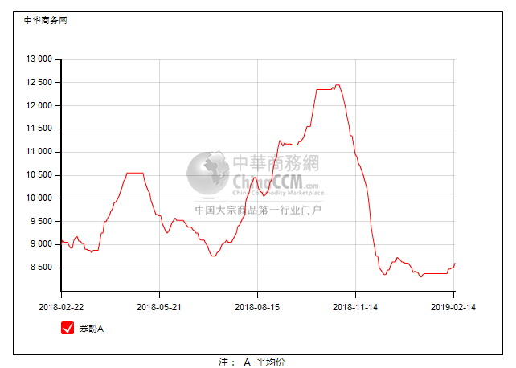

2.4、高桥石化苯酚价格走势图
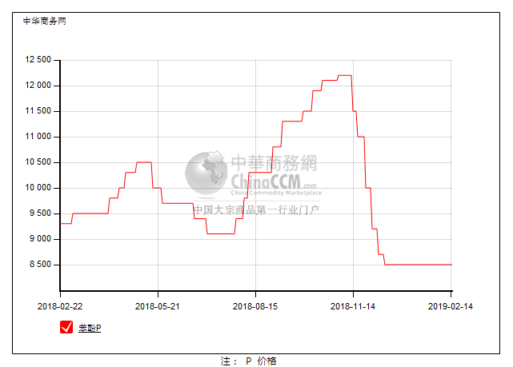

3、苯酚行情分析及后市展望
本周，国内苯酚市场居高盘整为主，市场成交一般。贸易商仍坚挺挺价为主，低价寻货不易，3月份扬州实友有检修计划，贸易商信心受到支撑，只是下游尚未完全恢复采购，实质性的交投有限，也不时有或调价传闻，业者谨慎观望。华东地区市场参考价格在8500-8600元/吨，华南地区市场参考重心至9100-9200元/吨附近，燕山周边地区市场参考价格在8500-8600元/吨。
重点市场行情分述：
华东地区：本周，华东地区苯酚市场居高运行。场内询盘存在，但实质性的买盘有限，加上场内方向并不明，贸易商心态纠结，但仍继续挺价为主。截止本周末，当地主流参考价格在8500-8600元/吨。
华南地区：本周，华南地区苯酚市场平稳运行。下游参与度不高，但贸易商对后市预期较好，挺价销售，报盘价格逐渐居高，低寻不易，交投气氛安静。截止本周末，当地主流参考价格在9100-9200元/吨附近。
华北地区：本周，燕山周边地区苯酚市场交投平淡。场内仍有调涨传闻，但下游需求尚未恢复，询盘有限，贸易商对后市行情依然存有期待，担心后期调涨，多是谨慎出货，实单无几。截止本周末，当地主流参考价格在8500-8600元/吨。
后市预测：市场实单缺乏，苯酚上推缺乏动力，短期内等待下游复苏为主，关注工厂动向及下游跟进进度，苯酚波动有限。

二、丙酮周报

1、丙酮国际市场
日期 | 产品名称 | 国家/地区 | 价格类型 | 最低价 | 最高价 | 均价涨跌 | 价格单位
2019-02-12 | 丙酮 | 鹿特丹 | FOB | 507 | 511 | -61 | 美元/吨
2019-02-12 | 丙酮 | 西北欧 | FD | 548 | 552 | -50 | 美元/吨
2019-02-12 | 丙酮 | 美湾 | FOB | 738.5 | 760.5 | 0 | 美元/吨
2019-02-12 | 丙酮 | 中国 | CFR | 459 | 461 | 15 | 美元/吨
2019-02-12 | 丙酮 | 东南亚 | CFR | 519 | 521 | 15 | 美元/吨

2、丙酮国内市场

2.1、本周丙酮生产厂家出厂价
产品名称 | 生产厂家 | 燕山石化 | 蓝星哈尔滨 | 高桥石化 | 吉林石化 | 天津石化
丙酮 | 2019/2/11 | 3650 | 3950 | 3650 | - | 3650
丙酮 | 2019/2/12 | 3650 | 3950 | 3650 | - | 3650
丙酮 | 2019/2/13 | 3650 | 3950 | 3650 | - | 3650
丙酮 | 2019/2/14 | 3650 | 3950 | 3650 | - | 3650
丙酮 | 2019/2/15 | 3650 | 3950 | 3650 | - | 3650

2.2、本周丙酮区域价格
产品 | 日期 | 华东地区 | 华北地区 | 华南地区
丙酮 | 2月1日 | 3750-3800 | 3650-3700 | 3750-3800
丙酮 | 2月15日 | 3900-3900 | 3850-3900 | 3900-4000
较上周涨跌 |  | ↑150/100 | ↓200/200 | ↑150/200

2.3、华东丙酮价格走势图
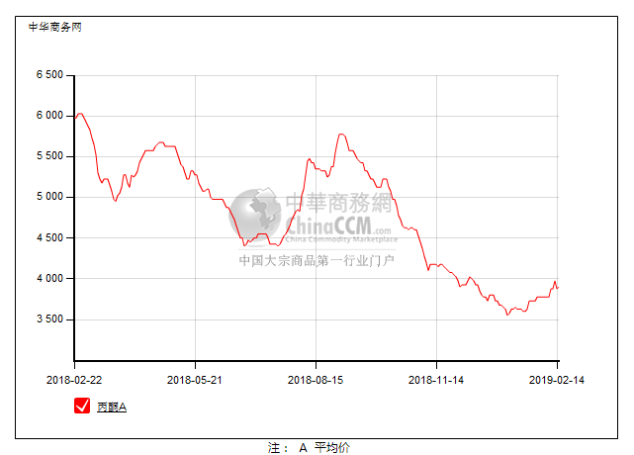

2.4、高桥石化丙酮市场价格走势图
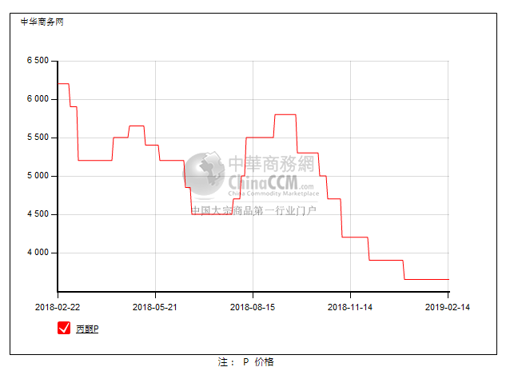

3、丙酮行情分析及后市展望
本周，国内丙酮市场平稳整理为主，报盘上推。虽然下游尚未开启询盘买盘之路，但贸易商对后市的期待依然存在，仍保持高位报盘为主，不过下游终端工厂尚未恢复采购，实质性的交投有限，贸易商虽然对后市看好，但空间有限，仍试探性的挺价为主。华东地区市场参考价格在3900元/吨附近，华南地区市场参考价格在4000元/吨，燕山周边地区市场参考价格在3700元/吨整理。
重点市场行情分述：
华东地区：本周，华东地区丙酮市场高位盘整为主。虽然贸易商仍挺价为主，并且工厂上调预期较强，但下游采购积极性尚未起来，实质性的买盘难有跟进，价格上推阻力大，各方密切观望。截止本周末，当地主流参考价格3900元/吨。
华南地区：本周，华南地区丙酮市场持续挺价。场内推涨氛围仍在，低价难寻，但下游买盘恢复有限，贸易商心态一般，场内无明确商谈，实单成交寥寥。截止本周末，当地主流参考价格4000元/吨。
华北地区：本周，燕山周边丙酮市场整理运行为主。贸易商心态向好，场内仍有调价传闻，大多出货谨慎，低出意向不高，不过下游买盘也不强，当前仍以平稳出货为主。截止本周末，当地主流参考价格3700元/吨。
后市预测：场内缺乏实单，短期内贸易商或继续挺价，等待下游逐渐参与市场，丙酮或难有大动，暂且维持盘整。

